RENDIMIENTO POTENCIAL EN TRIGO PAN
Messi L^{1,2}; Scaloni L¹; Ruiz J^{1*}
¹ Inter Miami, Miami, EEUU; ² College of Horticulture, Southwest Forestry University, Kunming, China
*Correspondencia: leo.messi@unxx.xx.xx

INTRODUCCIÓN
En las plantas de cereales, la gluma es la capa más externa de cada espiguilla, además de los cuatro verticilos de órganos florales que suelen estar determinados por la maquinaria MADS-box (Abeledo et al., 2003). Estudios en arroz y trigo han identificado algunos reguladores de la morfogénesis de la gluma, como los factores de transcripción (Achilli et al., 2022). El objetivo del trabajo fue evaluar el rendimiento potencial del trigo en distintos países del Mercosur.

MATERIALES Y MÉTODOS
A partir de la población de mutagénesis de cebada “HTX”, previamente establecida, se identificaron varios mutantes similares al “Triple Bearded Mariout”.
Estos mutantes presentan el par de glumas de cada espiguilla fértil alargadas y expandidas, con una arista en la extensión tan larga como la del ápice de la lema; por lo tanto, con dos órganos adicionales similares a lemas en cada espiguilla. Mediante una prueba de alelismo entre este tipo de mutante y los mutantes eog1.a y eog1.c de gluma externa alargada de cebada (eog1) previamente identificados, se determinó que estos mutantes eran alélicos a eog1. Combinando el mapeo genético en poblaciones segregantes y la resecuenciación del genoma completo de múltiples mutantes, se clonó el gen causante de eog1, que codifica un factor de transcripción con dedos de zinc.

RESULTADOS Y DISCUSIÓN
La proteína EOG1 se localiza en el núcleo y la membrana protoplásmica mediante un sistema de expresión transitoria en hojas de tabaco o protoplastos de cebada. El ensayo de complementación de fluorescencia bimolecular (BiFC) demostró que tanto la proteína de tipo silvestre como la mutada pueden formar homodímeros y heterodímeros dentro del núcleo y la membrana celular (Fig. 1).
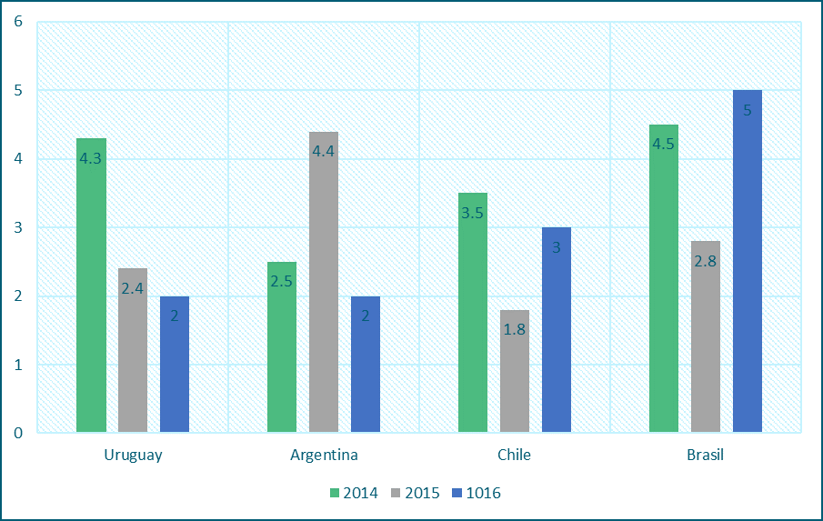
Figura 1: Rendimientos potenciales en Argentina, Brasil, Chile y Uruguay.

El perfil transcripcional mostró que eog1 se expresa predominantemente en la etapa temprana (p. ej., W2.5-W3.5) durante el desarrollo de la inflorescencia. El análisis transcriptómico entre el tipo silvestre y el mutante eog1 de su inflorescencia joven en la etapa W3.5 reveló 788 genes diferencialmente expresados ​​(GDE). Sus funciones principales son actividad hidrolasa, actividad transportadora transmembrana, actividad endopeptidasa de tipo serina y transporte de iones metálicos, según el análisis de enriquecimiento GO y anotación funcional. El enriquecimiento KEGG mostró que eog1 interactúa con vías reguladoras como la vía del factor de transcripción MYB, la vía del factor de transcripción EREBP, la vía de la peroxidasa y la vía de la acuaporina.

CONCLUSIONES
En conjunto, este estudio clonó el gen eog1 de la cebada que controla la morfogénesis de la gluma externa, sentando las bases para dilucidar el mecanismo molecular de la morfogénesis de la gluma de la cebada, tanto en la cebada como en otros cultivos.

BIBLIOGRAFIA
Abeledo, L.G., Calderini, D.F., Slafer, G.A., 2003. Genetic improvement of yield responsiveness to nitrogen fertilization and its physiological determinants in barley. Euphytica 133, 291–298. https://doi.org/10.1023/A:1025796527208
Achilli, A.L., Roncallo, P.F., Echenique, V., 2022. Genetic Gains in Grain Yield and Agronomic Traits of Argentinian Durum Wheat from 1934 to 2015. Agronomy 12, 1–14. https://doi.org/10.3390/agronomy12092151

